ОАО «Комигражданпроект»



Муниципальное образование сельского поселения «Визинга»
муниципального района «Сысольский» Республики Коми
Генеральный план

Положение о территориальном планировании
(УТВЕРЖДАЕМАЯ ЧАСТЬ)

Заместитель генерального директора
по производству А.А Приезжев
Главный архитектор проекта Т.Г.Пушко

Оглавление

Состав проектных материалов 3
Ведение 5

1. Цели и задачи территориального планирования 5
1.1 Цели территориального планирования________________________________5
1.2 Основные задачи 5
1.3
Выводы комплексного градостроительного анализа территории 6

2. Обоснование вариантов решения задач территориального
планирования ______________________________________________________6
2.1 Основные направления развития планировочной структуры______________6
2.2 Критерии устойчивого развития поселения____________________________ 7
2.3 Стратегическое направление градостроительного развития 7
2.3.1 Развитие агропромышленного и лесоперерабатывающего комплекса____ 7
2.3.2 Развитие малого и среднего предпринимательства____________________8
2.3.3 Население______________________________________________________9
2.3.4 Развитие жилищного строительства_________________________________9
2.3.5 Развитие сферы обслуживания_____________________________________10
2.3.6 Охрана окружающей среды________________________________________11
2.3.7 Развитие туристско-рекреационного комплекса_______________________ 13
2.3.8 Развитие дорожно-транспортной инфраструктуры 13
2.3.9 Развитие инженерной инфраструктуры 15

3. Мероприятия по предотвращению чрезвычайных ситуаций природного
и техногенного характера 17

4. Перечень основных мероприятий по территориальному планированию поселения и последовательность их выполненения____________________18

5. Баланс территорий 23

6. Обоснование изменения границ населенных пунктов_________________23

7. Мероприятия по обеспечению реализации генерального плана 30

Состав проектных материалов
№ | Наименование документа | Масштаб | Инв. №
Генеральный план
 | - Текстовые материалы
 | Сельское поселение «Визинга». Генеральный план. Положение о территориальном планировании. |  | 98146
 | - Графические материалы
1/1 | Карта планируемого размещения объектов местного значения сельского поселения «Визинга»: с. Визинга, д. Елин, д. Кольёль. | 1:5 000 | 98146/1
1/2 | Карта планируемого размещения объектов местного значения сельского поселения «Визинга»: д.Горьковская, д.Рай. | 1:5 000 | 98146/2
2 | Карта границ населенных пунктов сельского поселения «Визинга», с.Визинга, д.Елин, д.Кольёль. | 1:25 000 | 98146/3
3/1 | Карта функциональных зон поселения сельского поселения «Визинга»: с. Визинга, д. Елин, д. Кольёль. | 1:5 000. | 98146/4
3/2 | Карта функциональных зон поселения сельского поселения «Визинга»: д.Горьковская, д.Рай. | 1:5 000 | 98146/5
 | Материалы по обоснованию генерального плана
 | - Текстовые материалы
 | Сельское поселение «Визинга». Обоснование генерального плана. Пояснительная записка. |  | 98147
 | - Графические материалы
1 | Карта границ поселения, населенных пунктов, особо охраняемых природных территорий местного значения сельского поселения "Визинга". | 1:75 000 | 98147/1
2/1 | Карта местоположений существующих и строящихся объектов местного значения сельского поселения «Визинга»: с. Визинга, д.Елин, д.Рочевгрезд, д. Митюшсикт. | 1:5 000 | 98147/2
2/2 | Карта местоположений существующих и строящихся объектов местного значения сельского поселения «Визинга»: д.Горьковская, д.Рай, д.Митюшсикт, д.Сорд, д.Чукаиб | 1:5 000 | 98147/3
3/1 | Карта зон с особыми условиями использования территории и территорий, подверженных риску возникновения чрезвычайных ситуаций природного и техногенного характера сельского поселения «Визинга»: с. Визинга, д.Елин, д. Кольёль, д.Рочевгрезд, д.Митюшсикт. | 1:5 000 | 98147/4
3/2 | Карта зон с особыми условиями использования территории и территорий, подверженных риску возникновения чрезвычайных ситуаций природного и техногенного характера сельского поселения «Визинга»: д.Горьковская, д.Рай, д.Митюшсикт, д.Чукаиб. | 1:5 000 | 98147/5
4/1 | Карта существующих объектов транспортной инфраструктуры и сетей инженерно-технического обеспечения. Электроснабжение, теплоснабжение, водоснабжение, канализация с. Визинга, д.Елин, д. Кольёль, д.Рочевгрезд, д.Митюшсикт. | 1:5 000 | 98147/6
4/2 | Карта существующих объектов транспортной инфраструктуры и сетей инженерно-технического обеспечения. Электроснабжение, теплоснабжение, водоснабжение, канализация д.Горьковская, д.Рай, д.Митюшсикт, д.Сорд, д.Чукаиб. | 1:5 000 | 98147/7
 | Схема размещения объектов гражданской обороны сельского поселения «Визинга»: с. Визинга, д. Елин, д. Кольёль. | 1:5 000 | ДСП-498/1
 | Схема размещения объектов гражданской обороны сельского поселения «Визинга»: д. Горьковская, д. Рай | 1:5 000 | ДСП-498/2
 | 3. Электронная версия проекта
1 | Электронная версия проекта, в т.ч. текстовые материалы в формате WORD, графические – в формате JPG, Марinfo на DVD-ROM

Введение
Генеральный план сельского поселения «Визинга» разработан ОАО Проектный институт «Комигражданпроект» по заказу Администрации муниципального района «Сысольский» Республики Коми по муниципальному контракту № 010730005712000039-4 от 31 июля 2012 г., на основании Градостроительного задания на разработку проектов «Генеральный план муниципального образования сельского поселения «Визинга» Сысольского района Республики Коми» и «Правила землепользования и застройки территории муниципального образования сельского поселения «Визинга» Сысольского района Республики Коми».

Генеральный план - градостроительная документация муниципального уровня включает в себя документацию о градостроительном планировании развития территорий поселения, определяющая стратегию их развития и условия формирования среды жизнедеятельности.

В соответствии с Градостроительным Кодексом РФ, градостроительная документация направлена на определение назначения территории, исходя из совокупности социальных, экономических, экологических и иных факторов в целях обеспечения устойчивого развития территории, развития инженерной, транспортной и социальных инфраструктур, обеспечения учета интересов граждан и их объединений, муниципальных образований.

Генеральный план разработан на следующие проектные периоды:
I этап, первая очередь строительства – 2018 год
II этап, расчетный срок – 2030 год
Перспектива, прогноз на 25-30 лет.

- Цели и задачи территориального планирования

1.1 Цель генерального плана – разработка градорегулирующего и градостроительного документа, комплексно решающего социально-экономические и архитектурно-планировочные, экологические, инженерные и транспортные проблемы жизнедеятельности поселения и направленного на создание благоприятной среды обитания. Создание современного эффективного инструмента управления, градостроительного регулирования, инвестиционной деятельности и ведения комплекса градостроительного мониторинга на территории сельского поселения «Визинга» в соответствии с Градостроительным кодексом РФ и Земельным кодексом РФ.

1.2 Основные задачи, на решение которых направлены основные разделы проекта, являются:
  - определение долгосрочной стратегии этапов развития сельского поселения с учетом ресурсного потенциала территории поселения и решений в программах социально-экономического развития муниципального района и сельского поселения;
  - разработка вариантов территориального планирования сельского поселения и их обоснование;
  - совершенствование архитектурно-планировочной организации и функционального зонирования территории сельского поселения;
  - совершенствование и развитие инженерно-транспортной и социальной инфраструктуры поселения.
  - разработка мероприятий по качественному улучшению состояния сельской среды – реконструкция, благоустройство и развитие территорий;
  - разработка предложений по функциональному зонированию территории: резервирование территорий для жилищного строительства, объектов социального обслуживания, производства, отдыха и других функций;
  - мероприятия по охране окружающей среды;
  - формирование рекреационной среды,
  - разработка предложений по благоустройству сельского поселения, развитию транспортной и инженерной инфраструктур;
  - сохранение объектов культурного наследия;
  - установление границ населенного пункта сельского поселения.

1.3 Выводы комплексного градостроительного анализа территории
- Территория сельского поселения не значительна по площади. Населенные пункты, входящие в состав поселения, компактно расположены вдоль дороги местного значения и параллельно автодороги Сыктывкар - Киров.
- Территориальное развитие с.Визинга осуществлялось по ранее разработанному Генеральному плану, выполненному ПИ «Комигражданпроект» в 1986 году и проекту «Корректировка генерального плана центральной части с. Визинга», выполненному ПИ «Комигражданпроект» в 1992 году. Идея архитектурно-планировочной и объемно-пространственной организации - в завершении взаимоувязанной левобережной и правобережной застройки села на условиях общей ориентации на реку.
- Показатель численности населения сельского поселения нестабилен и изменился значительно, на 1 января 2007 года составлял 8128 человек, численность на 1 января 2010 года - 7639 человек.
- Целесообразность и возможность дальнейшего развития с изменением границ населенных пунктов: с.Визинга, д.Кольёль;
- Анализ современного состояния ландшафтов показал, что хозяйственная деятельность на территории сложилась в соответствии с определенными типами местоположений.
- Экологическая обстановка в целом по поселению является в норме.

- Обоснование вариантов решения задач территориального планирования

2.1 Основные направления развития планировочной структуры сельского поселения:
- сохранение и развитие основной планировочной системы населенных пунктов, обеспечивающей связь всех территорий населенных пунктов поселения;
- поддержание сложившейся структуры поселения на основе природных и планировочных особенностей;
- усиление административных и интеллектуальных сфер деятельности, развитие комплексов учреждений культуры, спорта.
2.2 Критерии устойчивого развития поселения
- оптимальная градостроительная организация всех поселенческих функций;
- повышение уровня и качества жизни, условий проживания в селе и деревнях, в том числе надежности и комфортности транспортного и инженерного обслуживания;
- развитие и модернизация предприятий агропромышленного комплекса;
- развитие и модернизация производств существующих деревообрабатывающих производств;
- развитие транспортного комплекса и инженерных систем

2.3. Стратегическое направление градостроительного развития:

В качестве стратегического ориентира устойчивого развития сельского поселения «Визинга» принимается сохранение и развитие профиля сельского поселения, что предполагает развитие:
основных планировочных идей:
- направление на поддержание сложившейся структуры сельского поселения;
- формирование масштабной поселению жилой среды малоэтажной - застройки индивидуальными домами с участками;
- выявление планировочных ограничений – зон с особыми условиями использования территорий приводит к тому, что формирование планировочной структуры с.Визинга, учитывающей возможность дальнейшего развития можно вести в юго-западном и южном направлениях с изменением черты населенного пункта.
приоритетных планировочных мероприятий:
- вновь формируемые территории для жилой застройки населенных пунктов необходимо рассматривать неразрывно с существующими зонами как единый развивающийся организм;
- развитие и освоение новых территорий развития жилых, общественных производственных территорий планируется в основном в административном центре с.Визинга;
- перспективное строительство и строительство первоочередное предполагает территории, наиболее благоприятные в санитарно-гигиеническом и инженерно-геологическом отношениях, требующие минимального объема инженерной подготовки, обеспечивающие возможности минимального нарушения естественного состояния природной среды.

2.3.1 Развитие агропромышленного и лесоперерабатывающего комплекса
При развитии производственных и коммунальных зон учитываются сложившиеся участки производственных территорий.
Существующие сельскохозяйственные и деревообрабатывающие предприятия предлагается модернизировать и развивать на существующих производственных территориях.

Перечень объектов строительства производственного назначения
№ п/п | Наименование | Емкость | Очередь строитель-ства | Расположе-ние
1 | 2 | 3 | 4 | 5
1 | Ферма КРС | 100 голов | 1-ая очередь | с. Визинга
2 | Птицеферма | на 100 голов | Расчетный срок | д.Горьковская
3 | Овощехранилище | 200тонн | Расчетный срок | д. Рай
4 | Теплицы по выращиванию овощей | 1га | 1-ая очередь | д. Рай
5 | Цех по переработке овощей | объект | 1-ая очередь | д. Елин
6 | Гараж с бытовыми помещениями | 5 авто-машин | 1-ая очередь | д.Горьковская
7 | Станция техобслуживания | 2 поста | Расчетный срок | д. Кольёль
8 | Мини-завод по переработке мяса | 100 т/сутки | Расчетный срок | д. Елин
9 | Предприятие по переработке дико-росов | объект | Расчетный срок | д. Елин
10 | Расширение фермы КРС | 200 голов | 1-ая очередь | д. Елин
11 | Крестьянско-фермерские хозяйства |  |  | с. Визинга

Мероприятия по развитию производственных объектов:
- модернизация и реконструкция существующих зданий фермы КРС в д.Горь-ковская, маслозавода и гаражного хозяйства в с. Визинга;
- расширение фермы КРС в д. Елин;
- повышение конкурентоспособности сельскохозяйственной продукции;
- расширение ассортимента производимой продукции;
- усовершенствование системы закупок излишков продукции от населения;
- участие организаций, КФХ и индивидуальных предпринимателей в выставках и ярмарках, организуемых на местном и региональном уровнях.

2.3.2 Развитие малого и среднего предпринимательства

Субъекты малого предпринимательства функционируют во всех отраслях экономики: сельском хозяйстве, лесозаготовительной, деревообрабатывающей, пищевой промышленностях, строительстве, транспорте, торговле, бытовом обслуживании населения.

В соответствии с пунктом 9б перечня поручений Президента Российской Федерации от 8 апреля 2008 года №Пр-582, в целях создания объектов недвижимости необходимо:
- разработать положение о предоставлении земельных участков субъектам малого и среднего предпринимательства в целях создания объектов недвижимости в производствах, необходимых для жизнедеятельности и обеспечения населения сельского поселения;
- оказание финансовой, имущественной и информационно-консультационной поддержки субъектам малого и среднего предпринимательства, содействие инвестиционной деятельности;
- оказание содействия субъектам малого и среднего предпринимательства в продвижении производимых ими товаров (работ, услуг);
- содействие повышению профессионального уровня граждан, занятых в сфере малого и среднего предпринимательства;
- развитие малого бизнеса в сфере грузоперевозок, пассажирских перевозок;
- развитие малого бизнеса в сфере услуг и бытового обслуживания населения

2.3.3 Население
При отсутствии теоретической методики обоснования расчетов проектной численности населения, определение перспективной численности населения СП «Визинга» планируется за счет инвестиционной привлекательности поселения, за счет размещения новых объектов социальной инфраструктуры и производственных объектов, и за счет увеличения числа рождаемости вследствие положительных итогов проведения социальных программ Правительства Российской Федерации и Правительства Республики Коми.
Численность населения принять:
первая очередь строительства, 2018 год – 7600 человек;
расчетный срок, 2032 год – 8000 человек.

2.3.4 Развитие жилищного строительства.
Основным типом проектируемой жилой застройки является малоэтажная усадебная застройка с земельными участками площадью до 2000 кв.м. (ориентировочно 75%). Кроме усадебной застройки планируется строительство малоэтажных многоквартирных жилых домов.
Типы жилой застройки выделяются конкретно, что отражено в графических материалах генерального плана, требования к их организации закрепляются Правилами землепользования и застройки сельского поселения «Визинга».
Увеличение общей жилой площади планируется за счет жилищного строительства на свободных территориях населенных пунктов, а также за счет реконструкции существующей жилой застройки: строительства жилых домов взамен сносимых старых, строительства пристроек, реконструкции существующих жилых домов.
Новое жилищное строительство предполагает полное инженерное благоустройство – водоснабжение, водоотведение, теплоснабжение, электро-снабжение. Существующий жилищный фонд подлежит полному обеспечению инженерным благоустройством на расчетный срок.
Ветхий и аварийный муниципальный жилой фонд общей площадью 23,19 тыс.кв.м. подлежит замене.
Расчетная норма обеспеченности на расчетный срок – 25.0 кв. м общей жилой площади на человека.
К концу расчетного срока жилищный фонд увеличится до 200.0 тыс.кв.м.
Показатели нового жилищного строительства по населенным пунктам

 | Всего общей площади, тыс.кв.м | Сохраняе-  мый жилищный фонд | Проектируемый жилищный фонд
 | Всего общей площади, тыс.кв.м | Сохраняе-  мый жилищный фонд | Общая  площадь,  тыс. кв.м. | Территория, на расчетный  срок, га | Территория на перспективу, га
с. Визинга | 185,0 | 143,56 | 41,42 | 34,2
д. Горьковская | 9,0 | 4,711 | 4.289 | -
д. Елин | 2,5 | 1,255 | 1,245 | -
д. Рай | 2.0 | 1,611 | 0.389 | 8,0
д. Кольёль | 1,5 | 0,778 | 0,722 | 16,4
ВСЕГО | 200.0 | 151,915 | 48,085 | 58,6 | 36,3

Планируемых территорий для нового жилищного строительства в д. Горьков-ской нет. Увеличение общей жилой площади планируется только за счет реконструкции существующей жилой застройки - строительства новых жилых домов взамен сносимых ветхих и аварийных.

    - Развитие сферы обслуживания

При формировании системы обслуживания населения следует выделять ее уровни:
  - повседневный – детское дошкольное учреждение, школа, помещения для кульмассовой и спортивной работы, магазин, бытовая (ремонтная) мастерская, аптека, ФАП, отделение связи;
  - периодический – поликлиника, клубный, спортивный комплексы, библиотека, продовольственные и промтоварные магазины, рынки, объекты бытового обслуживания соответствующего ранга.
  - эпизодический – культурно-развлекательные, спортивные, торговые и бытовые комплексы высокого уровня и специализированные, больницы, специализированные клиники, другие уникальные объекты.

Перечень планируемых объектов культурно-бытового назначения

№ п/п | Наименование | Ем  кость | Очередь строительства | Расположение
1 | 2 | 3 |  | 4
1 | Школа, учащихся | 500 | 1-ая очередь | с. Визинга
2 | Комплекс: начальная школа и детский сад, мест | 20+20 | Расчетный срок | д.Горьковская
3 | Учреждение культуры, объект | 1 | Расчетный срок | д.Горьковская
4 | Школа искусств и народного творчества, объект | 1 | Расчетный срок | с. Визинга
5 | Участковая больница, коек | 80 | Расчетный срок | с. Визинга
6 | ФАП | 1 объект | Расчетный срок | д.Горьковская
7 | Спортивный комплекс: стадион, тренажерные залы, многофункциональный игровой зал, объект | 1 | Расчетный срок | с. Визинга
8 | Центр зимних видов спорта - лыжная освещенная трасса, объект | 1 | Расчетный срок | д.Горьковская
9 | Крытый рынок, объект | 1 | Расчетный срок | с. Визинга
10 | Парк с набережной и пляжем | 1 | Расчетный срок | с. Визинга
11 | Туристические кемпинги | 1 | Расчетный срок | с. Визинга

2.3.6. Охрана окружающей среды

Мероприятия по сохранению и развитию озелененных территорий.
- Формирование нового озеленения – парков и скверов на территориях проектируемых объектов общественного назначения площадью 4,5 га
- сохранение в прежних границах земель Лесного Фонда;
- формирование места летнего пляжного отдыха площадью 0,5 га на р.Б.Визинга;

Мероприятия по улучшению состояния поверхностных водоемов
- проведение реконструкции, увеличение мощности существующих очистных сооружений;
- организация водоохранных зон реки Б.Визинга. Благоустройство и озеленение водоохранных зон и прибрежных защитных полос, создание в пределах водоохранных зон организованных мест отдыха и оборудованных стоянок автотранспорта с твердым покрытием;
- улучшение качества воды в водозаборных скважинах (организация ЗСО, выполнение планов мероприятий по улучшению санитарного состояния на их территории).
- оборудование существующей и проектируемой застройки централизованными системами водоснабжения, водоотведения;
- развитие систем сбора и отвода поверхностного стока;

Мероприятия по санитарной очистке территории
- установка необходимого количества мусоросборников для бытовых отходов на специально оборудованных площадках;
- внедрение раздельного сбора отходов по их видам;
- разработка муниципальной программы «Отходы»;
- инвентаризация и ликвидация несанкционированных свалок;
- рекультивация существующего полигона ТБО;
- ликвидация скотомогильника в районе д. Кольёль.
- для утилизации трупов животных предлагается оснастить районное учреждение по ветеринарному надзору мобильным крематором, смонтированным на шасси автоприцепа.
- приобретение установки по обезвреживанию медицинских отходов для МО МР «Сысольский» в рамках реализации Долгосрочной республиканской целевой программы «Обращение с отходами производства и потребления в Республике Коми (2012 - 2016 годы)», утвержденной Постановлением Правительства Республики Коми от 30.09.11 г. № 425.
Мероприятия по снижению негативного воздействия на состояние
атмосферного воздуха

-сохранение участков леса, входящих в черту населенного пункта;
- поддержание и обновление зеленых насаждений у школы, детских садов, оздоровительных и административных учреждений;
- озеленение и благоустройство улиц и проездов районов нового строительства;
- озеленение территорий производственных, санитарных и инженерно-технических объектов;
- поэтапное техническое перевооружение существующих теплоисточников с использованием современного оборудования с хорошими техническими экологическими свойствами;
- организация и установление санитарно-защитных зон промышленных предприятий и объектов в установленном порядке.

Охрана объектов культурного наследия

Для сохранения объектов культурного наследия (и возможно расширения перечня объектов культурного наследия) необходимо проведение углубленных и расширенных исследований.
Совершенствование учета и охранного зонирования культурного наследия, в том числе разработка для всех исторических поселений района историко-культурных опорных планов и проектов зон охраны объектов культурного наследия, отвечающих современным требованиям законодательства и задачам сохранения и рационального использования наследия, является основой охраны объектов культурного наследия.
С целью сохранения и развития районов и местностей, имеющих особый характер историко-культурного наследия и особые условия его использования, необходимо провести ряд мероприятий, направленных на:
- формирование системы достопримечательных мест, историко-культурных заповедников и заказников, направленной на сохранение уникальных природных и рукотворных ландшафтов, сохранение традиционных форм жизнедеятельности местного населения, промыслов, обрядов, фольклора, этнографических черт, восстановление исторических форм природопользования;
- создание условий для туризма и отдыха, ознакомления с памятниками и природой достопримечательных мест.
- обоснование состава районов и местностей, удаленных от основных центров концентрации населения и производства и находящихся в депрессивном состоянии, но имеющих значимую историю и обладающих важным для ее познания наследием.
Разработка комплексных схем сохранения объектов историко-культурного наследия в увязке с развитием системы транспорта будет способствовать развитию туризма.

2.6.7. Развитие туристско-рекреационного комплекса:
- создание современного рентабельного туристского комплекса, ориентированного на развитие внутреннего и въездного туризма, обеспечивающего удовлетворение потребностей граждан в туристских услугах;
- развитие туристской отрасли за счет притока иностранной валюты, увеличения количества рабочих мест;
- сохранение и рациональное использование культурного и природного наследия;
- приобщение подрастающего поколения к культуре, воспитание стремления к сохранению и преумножению культурно-исторического наследия;
- сохранение и восстановление разнообразных видов и форм традиционной народной культуры, определяющих самобытность культуры коми народа;
- популяризация здорового образа жизни;
- возрождение, развитие и воссоздание народных промыслов;
- организация современного туристического сервиса и форм его функционирования.

Мероприятия муниципального уровня, в том числе требующие республи-канской поддержки:
- разработка схем оценки и реализации культурно-рекреационного потенциала;
- подготовка муниципальных документов развития туризма (рекреации);
- разработка пеших туристических маршрутов и организация отдыха;
- популяризация существующих водных туристских маршрутов;
- развитие туристической инфраструктуры;
- реализация проектов по формированию муниципальных туристических продуктов.

2.6.8. Развитие дорожно- транспортной инфраструктуры

Развитие транспортной инфраструктуры Республики Коми согласно Схемы территориального планирования Республики Коми планируются мероприятия, охватывающие коммуникации, составляющие опорный каркас транспортной инфраструктуры – федеральные и основные региональные связи. Схемой предлагается сохранение сложившейся системы и развитие новых транспортных коридоров, отвечающих главным трансконтинентальным и общероссийским связям. В состав опорного каркаса так же входят мероприятия по развитию транспортных коридоров федерального и регионального значения на территории СП «Визинга».

Развитие внешнего транспорта
Основным видом внешних транспортных связей СП «Визинга» сохраняется автомобильный транспорт.
Развитие воздушного и железнодорожного и водного транспорта в СП «Визинга» не планируется. В г. Сыктывкар, находящимся в 88 км от села Визинга расположены аэропорт и железнодорожный вокзал.

Развитие пассажирского транспорта. На перспективу основным видом пассажирского транспорта остается автобус. Линия автобусного маршрута между населенными пунктами сельского поселения составляет 13 км.

Мероприятия по развитию улично-дорожной сети
Для эффективного развития транспортной системы, удовлетворяющей потребностям в перевозках пассажиров и грузов, обеспечении устойчивого сообщения со всеми населенными пунктами района, выявлены основные направления развития транспортной сети, включающие в себя следующие предложения:
- устройство асфальтобетонного покрытия проезжей части и тротуаров:
- улиц Радужная, Цветочная и Солнечная общей протяженностью 1270 м в существующем жилом квартале с. Визинга;
- двух новых улиц общей протяженностью 250 м в планируемом жилом квартале д. Елин;
- улиц Тихая, Еловая, Покровская и Рождественская общей протяженностью 1120 м в строящемся жилом квартале с. Визинга;
- трех проездов общей протяженностью 360 м в новом жилом квартале в районе ул. Речной с. Визинга;
- двух проездов общей протяженностью 420 м в новом жилом квартале в районе ул. Садовой с. Визинга;
- улицы Лучистой с проездом общей протяженностью 790 м в новом жилом квартале с. Визинга;
- ремонт асфальтобетонного покрытия существующих участков улиц;
- мощение тротуарной плиткой пешеходных связей, площадок перед общественными зданиями, дорожек в парковой зоне;
- осуществление предлагаемых профилей улиц и проездов с непременным условием – воссозданием отсутствующих на сегодняшний день тротуаров на участках транспортной системы;
- создание придорожного сервиса и платных бытовых услуг на автодороге «Вятка»;
- развитие сети круглогодичных лесовозных дорог;
- участие в строительстве объекта федерального значения «Стационарного пункта весового контроля на км 706+900 автомобильной дороги Р-176 «Вятка» Чебоксары – Йошкар-Ола Киров – Сыктывкар в Республике Коми».

К первоочередным мероприятиям по развитию транспортной инфраструктуры относится:
- благоустройство главной улицы сельского поселения и прокладка новых улиц и проездов в районах первоочередного жилищного строительства с проведением работ по вертикальной планировке и благоустройству;
- проведение общеплощадочных работ по вертикальной планировке земельных участков, подлежащих застройке частными жилыми домами.
- строительство автомобильной дороги с твердым покрытием «Визинга - Горьковская».

2.6.9. Развитие инженерной инфраструктуры
Водоснабжение
Для нормализации работы системы водоснабжения в сельском поселении предлагается:
Водоснабжение с.Визинга, д.Кольёль, д.Горьковкая, д.Рай предусмотреть централизованным;
- Ремонт всех существующих водозаборных скважин;
- Систему водопровода принять с единым водозабором от планируемых водозаборных скважин;
- Строительство водопроводных сетей с устройством кольцевого водопровода.
- Установка колодцев с требуемой арматурой и пожарными гидрантами.

Водоотведение
Система канализации с.Визинга, д.Кольёль принимается централизованная по неполной раздельной схеме: бытовые стоки отводятся закрытой сетью на очистные сооружения и далее к месту сброса.
Канализационные очистные сооружения для д. Горьковская, д.Рай, принимаются общие, по неполной раздельной схеме: бытовые стоки отводятся закрытой сетью на очистные сооружения и далее к месту сброса.
Предлагается все существующие общественные здания, многоквартирные и индивидуальные жилые дома обеспечить централизованной системой канализации с подключением сетей к очистным сооружениям канализации.
Мероприятия по развитию системы водоотведения:
- Строительство очистных сооружений в с. Визинга;
- Строительство главной насосной станции и строительство районных насосных станций в пониженных местах в с.Визинга;
- Строительство самотечных и напорных коллекторов и сетей канализации в с.Визинга;
- Строительство очистных сооружений в д.Горьковская.

Теплоснабжение.
Мероприятия по развитию системы теплоснабжения:
- провести ревизию и полную модернизацию котельных с заменой устаревшего оборудования;
- выполнить замену тепловых сетей, их износ составляет 70% и более;
- учитывая значительный износ оборудования котельных в с. Визинга, д. Горьковская, произвести их реконструкцию с заменой котлоагрегатов;
- для обеспечения теплом жилых домов, зданий общественно-бытового назначения на территориях нового строительства предусмотреть строительство модульных котельных.

Газоснабжение.
Для газоснабжения потребителей района предполагается строительство газопровода-отвода и ГРС «Визинга».
Централизованное газоснабжение сельского поселения будет возможным после строительства сетей межпоселковых газопроводов от распределительной сети ГРС «Визинга».

Электроснабжение.
Основным направлением развития системы электроснабжения является обеспечение надежного снабжения электроэнергией коммунально-бытовых и промышленных потребителей.

Связь.
- Обновление технической базы телефонной связи с переходом на цифровые АТС и оптические кабели;
- Развитие рынка услуг сотовой связи;
- Обеспечение доступа к сети интернет в д. Горьковская;
- Подготовка сети телевизионного вещания к переходу в 2015 г. на цифровое вещание, развитие систем кабельного телевидения в районе;
- Расширение сети широкополосного доступа;
- Строительство волоконно-оптической линии связи по направлению Визинга – Койгородок.

Инженерная подготовка территории
Намечается следующий комплекс мероприятий:
- организация отвода поверхностных вод;
- вертикальная планировка.

Дождевая канализация

В СП «Визинга» принимается в основном открытая система водоотведения, и только в центральной части села Визинга предлагается применение закрытой системы водоотвода.
Предлагаемая ориентировочная протяженность сетей дождевой канализации с. Визинга:
по ул. Мира – 460 м, ул. Советская – 460 м, ул. Школьная – 270 м, ул. Октябрьская – 180 м, ул. Куратова – 150 м.

3. Мероприятия по предотвращению чрезвычайных ситуаций природного и техногенного характера

Предупреждение чрезвычайных ситуаций на территории сельского поселения в рамках генерального плана предлагается по следующим направлениям:
- Предупреждение аварий в техногенной сфере, на объектах экономики и жизнеобеспечения.
- Совершенствование систем мониторинга на территории сельского поселения.
- Обеспечение безопасности на водных объектах.
- Мероприятия по защите населения в чрезвычайных ситуациях:
- совершенствование системы предупреждения и оповещения населения о чрезвычайных ситуациях, и расширение зоны ее действия с учетом новых жилых образований и т.д.;
- укрытие людей в специальных защитных сооружениях ГО - в общественных зданиях с дооборудуемыми до норм ПРУ помещениями;
- эвакуация из зон ЧС в соответствии с планом эвакуации;
- медицинская защита.
- Обеспечение устойчивого функционирования территории поселения:
- усовершенствование транспортной инфраструктуры;
- резервирование источников водоснабжения, теплоснабжения, электро-снабжения, защита и создание материальных резервов для их восстановления.
- Обеспечение пожарной безопасности территории сельского поселения.

Перечень мероприятий по обеспечению пожарной безопасности
В целях обеспечения деятельности органов местного самоуправления, исполнения требований ФЗ № 123-ФЗ «Технический регламент о требованиях пожарной безопасности», ФЗ № 131-ФЗ «Об общих принципах организации местного самоуправления в Российской Федерации», предусмотрены следующие мероприятия по обеспечению пожарной безопасности:
- размещение новых объектов жилищного фонда, общественно-делового назначения, производственных и иных объектов с соблюдением требований пожарной безопасности, что имеет большое значение, так как уменьшается вероятность распространения вторичных поражающих факторов в чрезвычайных условиях (пожары, взрывы, задымления), а также обеспечивается более эффективное проведение спасательных работ;
- размещение застройки с отступом от лесных массивов в соответствии с п.15 ст. 69 «Технического регламента о требованиях пожарной безопасности» от 22 июля 2008 г. №123-ФЗ. Противопожарное расстояние от границ застройки сельского поселения с одно-и двухэтажной индивидуальной жилой застройкой до лесных массивов принимается не менее 15 метров;
- выполнение мероприятий по предотвращению распространения лесных пожаров и противопожарному обустройству лесного фонда (создание минерализованных полос, проведение опашки);
- размещение источников наружного противопожарного водоснабжения: наружных водопроводных сетей с пожарными гидрантами и водных объектов, используемых для целей пожаротушения;
- обеспечение надлежащего состояния источников противопожарного водоснабжения;
- ремонт существующих пожводоемов;
- строительство пожводоемов. Необходимое количество пожводоемов в населенных пунктах следует установить согласно нормам СП 13130.2009 на последующих стадиях проектирования;
- обеспечение подъездов и проездов пожарных подразделений для прибытия к любому объекту в сроки, установленные Техническим регламентом о требованиях пожарной безопасности, и обеспечение выполнения необходимых мероприятий по тушению пожаров и проведению аварийно-спасательных работ;
- обеспечение беспрепятственного проезда пожарных, санитарных, аварийных машин ко всем зданиям и объектам. На последующих стадиях проектирования необходимо предусматривать, чтобы автомобильные проезды были закольцованы, а тупиковые проезды имели площадки для разворота транспорта;
- установка систем пожарной сигнализации;
- постепенная ликвидация ветхого и аварийного жилищного фонда, реконструкция и замена его на современные жилые дома, соответствующие противопожарным требованиям;
- обеспечение исправности электропроводки и электрооборудования;
- профилактическая работа среди населения;
- поддержание в готовности противопожарных формирований;
- осуществление комплекса профилактических мероприятий, включающих в себя проведение противопожарной пропаганды и противопожарное обустройство территориальных управлений.

Защитные сооружения гражданской обороны
Основным способом защиты населения от современных средств поражения является его укрытие в защитных сооружениях гражданской обороны (п.2.1 СНиП 2.01.51-90 г.). С этой целью осуществляется планомерное накопление необходимого фонда защитных сооружений, которые должны использоваться для нужд народного хозяйства и обслуживания населения. Защитные сооружения должны приводиться в готовность для приема укрываемых в сроки, не превышающие 12 часов.
Защита населения должна предусматриваться в противорадиационных укрытиях (ПРУ). ПРУ должны обеспечивать защиту укрываемых от воздействия ионизирующих излучений при радиоактивном заражении местности и допускать непрерывное пребывание расчетного количества укрываемых в течение до 2-х суток.
Защитные сооружения ГО должны использоваться для нужд объектов экономики и обслуживания населения.
Порядок создания убежищ и иных объектов гражданской обороны утвержден Постановлением Правительства РФ от 29.11.1999 г. № 1309.
На территории населенных пунктов сельского поселения в качестве защитных сооружений гражданской обороны используются подвалы существующих и планируемых зданий с дооборудуемыми до норм ПРУ помещениями и быстровозводимые ПРУ.
Перечень объектов ГО и место их расположения указаны на Схеме размещения объектов гражданской обороны сельского поселения «Визинга».

4. ПЕРЕЧЕНЬ ОСНОВНЫХ МЕРОПРИЯТИЙ ПО ТЕРРИТОРИАЛЬНОМУ ПЛАНИРОВАНИЮ СЕЛЬСКОГО ПОСЕЛЕНИЯ И ПОСЛЕДОВАТЕЛЬНОСТЬ ИХ ВЫПОЛНЕНИЯ

Место  расположения | Перечень мероприятий | Очерёдность  выполнения
1. Строительство объектов социальной инфраструктуры
 | Образовательные учреждения
с. Визинга | Общеобразовательная школа на 500 учащихся | 1-ая очередь
д.Горьковская | Образовательный комплекс: начальная школа на 20 мест и детский сад на 20 мест | Расчетный срок
с. Визинга | Детское дошкольное учреждение на 200 мест | Расчетный срок
 | Учреждения культуры и спорта
д. Горьковская | Центр досуга | Расчетный срок
д. Горьковская | Центр зимних видов спорта с лыжной освещенной трассой | Расчетный срок
с. Визинга | Спортивный комплекс тренажерные залы, многофункциональный игровой зал | Расчетный срок
с. Визинга | Школа искусств и народного творчества
Предприятия обслуживания, торговли и питания
д. Елин | Торговый центр в составе: магазины, кафе, пункты бытового обслуживания | Расчетный срок
с. Визинга | Крытый рынок | Расчетный срок
с. Визинга | Административное здание | Расчетный срок
с. Визинга | Дом бытовых услуг | Расчетный срок
с. Визинга | Туристический кемпинг | Расчетный срок
Объекты здравоохранения
с. Визинга | Участковая больница на 80 коек | Расчетный срок
с. Визинга | Профилакторий | Расчетный срок
д.Горьковская | ФАП | Расчетный срок
Культовые объекты
с. Визинга | Православный храм | Расчетный срок
2. Строительство и модернизация производственных предприятий
д. Кольёль | Ферма КРС на 100 голов | 1-ая очередь
д.Горьковская | Птицеферма на 500 голов | Расчетный срок
д. Рай | Овощехранилище на 200 тонн | Расчетный срок
д. Рай | Теплицы по выращиванию овощей | 1-ая очередь
д.Елин | Цех по переработке овощей | 1-ая очередь
д.Горьковская | Гараж на 5 автомашин с бытовыми помещениями | 1-ая очередь
д. Кольёль | Станция техобслуживания на 2 поста | Расчетный срок
с. Визинга | Мини-завод по переработке мяса производительностью 100 т/сутки | Расчетный срок
д. Елин | Предприятие по переработке дикоросов | Расчетный срок
д. Елин | Расширение фермы КРС на 200 голов | 1-ая очередь
3. Строительство и реконструкция автомобильных дорог и улиц
с. Визинга | Устройство асфальтобетонного покрытия проезжей части улиц и тротуаров:  - улиц Радужная, Цветочная и Солнечная протяженностью 1270 м; | Первая очередь,
с. Визинга | Устройство асфальтобетонного покрытия проезжей части улиц и тротуаров- двух новых улиц в д. Елин длиной 250 м; | Первая очередь,
с. Визинга | Устройство асфальтобетонного покрытия проезжей части улиц и тротуаров- улиц Тихая, Еловая, Рождественская и Покровская протяженностью 1120 м; | расчетный срок
с. Визинга | Устройство асфальтобетонного покрытия проезжей части улиц и тротуаров- трех проездов в районе ул. Речной протяженностью 360 м; | расчетный срок
с. Визинга | Устройство асфальтобетонного покрытия проезжей части улиц и тротуаров- улицы Лучистой протяженностью 790 м | расчетный срок
СП «Визинга» | Ремонт асфальтобетонного покрытия улиц | Расчетный срок
СП «Визинга» | Мощение площадей тротуарной плиткой | Расчетный срок
СП «Визинга» | Строительство автодороги Визинга - Горьковская | Первая очередь
с. Визинга | Строительство объекта федерального значения «Стационарного пункта весового контроля на км 706+900 автомобильной дороги Р-176 «Вятка» Чебоксары – Йошкар-Ола Киров – Сыктывкар в Республике Коми» | Первая очередь
4. Строительство и реконструкция объектов инженерной инфраструктуры
СП «Визинга» | Разработка и корректировка программ комплексного развития систем инженерной инфраструктуры поселения. | Расчетный срок
Предложения по развитию систем теплоснабжения
с. Визинга | Подготовка проектно-сметной документации «Теплоснабжение села Визинга» | Первая очередь
с. Визинга | Реконструкция и модернизация котельной | Первая очередь
с. Визинга | Строительство модульной котельной | Расчетный срок
с. Визинга | Строительство сетей теплоснабжения | Расчетный срок
д.Горьковская | Строительство модульной котельной | Расчетный срок
 | Строительство сетей теплоснабжения | Расчетный срок
Предложения по развитию систем водоснабжения
с. Визинга | Подготовка проектно-сметной документации «Водоснабжение села Визинга» | Первая очередь
с. Визинга | Строительство распределительных сетей водоснабжения | Расчетный срок
с. Визинга | Строительство водоочистных сооружений, резервуаров чистой воды и установка насосов | Расчетный срок
д.Горьковская | Подготовка проектно-сметной документации «Водоснабжение д. Горьковская» | Первая очередь
д.Горьковская | Строительство распределительных сетей водоснабжения | Расчетный срок
д.Горьковская | Строительство водоочистных сооружений, резервуаров чистой воды и установка насосов | Расчетный срок
Предложения по развитию систем водоотведения
с. Визинга | Подготовка проектно-сметной документации по канализации с размещением канализационных насосных станций и очистных сооружений канализации с.Визинга | Первая очередь
с. Визинга | Строительство канализационной насосной станции (КНС) | Расчетный срок
с. Визинга | Прокладка самотечных канализационных сетей от существующих и проектируемых зданий | Расчетный срок
д.Горьковская | Подготовка проектно-сметной документации по канализации с размещением канализационных насосных станций и очистных сооружений канализации д.Горьковская | Первая очередь
д.Горьковская | Строительство канализационной насосной станции (КНС) | Расчетный срок
д.Горьковская | Прокладка самотечных канализационных сетей от существующих и проектируемых зданий | Расчетный срок
5. Предложения по инженерной подготовке территорий
с. Визинга | Устройство закрытой системы водоотвода в центральной части с. Визинга протяженностью: по ул. Мира – 460 м, ул. Советская – 460 м, ул. Школьная – 270 м, ул. Отябрьская – 180 м, ул. Куратова – 150 м. | Первая очередь
с. Визинга | Выполнить проект укрепления береговых линий от селевых и оползневых потоков ручья Кесюлшор в районе улиц Морозова и Новая. | Первая очередь
с. Визинга | Выполнить проект водоотведения жилого района, ограниченного улицами Оплеснина, 50 лет ВЛКСМ и Кооперативная | Первая очередь
6. Предложения по размещению объектов в области капитального жилищного строительства
СП «Визинга» | Разработка проекта «Снос ветхого жилья» | Первая очередь
СП «Визинга» | Снос ветхого жилья площадью 23,0тыс.кв.м жилого фонда | Расчетный срок
СП «Визинга» | Строительство новых жилых домов на месте сносимых старых | Расчетный срок
8. Предложения по ГО и ЧС
СП «Визинга | Инвентаризация и пополнение фонда защитных сооружений ГО и ЧС | Первая очередь
СП «Визинга | Совершенствование существующей системы оповещения поселка и расширение зоны ее действия | Расчетный срок
СП «Визинга | Совершенствование материально-технического обеспечения и развитие аварийно-спасательных формирований | Первая очередь
СП «Визинга | Строительство наружных источников противопожарного водоснабжения | Первая очередь
9. Благоустройство и озеленение
СП «Визинга | Разработка проектов и устройство санитарно-защитных зон промышленных, коммунальных объектов и сооружений транспорта. | Первая очередь
с. Визинга | Обустройство парковой зоны 5.0 га | Расчетный срок
СП «Визинга | Очистка русла реки Б.Визинга | Первая очередь
СП «Визинга | Обустройство пляжной зоны на р.Б.Визинга | Первая очередь

5. БАЛАНС ТЕРРИТОРИЙ

NN п/п | Показатели |  | Единица измере-  ния | Совре-  менное состоя-  ние на 2012 г | Расчет-  ный срок
1 | 2 |  | 3 | 4 | 6
1 | Территория
1.1 | Общая площадь земель сельского поселения в установленных границах |  | га | 121641 | 121641
1.2 | В том числе земли:
 | -населенных пунктов |  | га | 1460 | 1446,1
 | -сельскохозяйственного назначения |  | га | 8054 | 5994,7
 | -промышленности |  | га | 110 | 110
 | -лесного фонда |  | га | 111738 | 113811,3
 | - водного фонда |  | га | 218 | 218
 | - запаса |  | га | 61 | 61
1.3 | Из территории в границах населенных пунктов, (с.Визинга, д.Горьковская, д,Елин, д.Рай, д.Кольёль)
 | в том числе территории:
 | - жилых зон |  | га | 284 | 342,6
 | из них:
 |  | многоквартирные жилые дома | га | 21 | 21
 |  | блокированные жилые дома с приквартирными земельными участками | га | 22 | 22
 |  | индивидуальные жилые дома с приусадебными земельными участками | га | 241 | 299,6
 | - общественно-деловых зон |  | га | 33 | 48
 | - производственных зон |  | га | 89 | 147,5
 | - зон инженерной и транспортной инфраструктур |  | га | 6 | 10,5
 | - рекреационных зон |  | га | - | 6,8
 | - зон специального назначения |  | га | 10,1 | 3,0
1.4 | Из общей площади земель населенного пункта территории резерва для развития поселения |  | га |  | 36,3

6. Обоснование изменения границ населенных пунктов

В связи с социально-экономическим потенциалом поселения и дальнейшим развитием населенных пунктов, необходимостью размещения объектов производственной сферы, строительства объектов социальной инфраструктуры, размещением жилой застройки на свободных территориях требуется увеличение территории населенных пунктов за счет включения в их границы земель сельскохозяйственного назначения в с. Визинга, д.Рай, д.Сорд, д.Кольёль и д.Митюшсикт.
Земли сельскохозяйственного назначения, которые неэффективно используются много лет. В связи со слабой материально-технической базой сельского хозяйства сенокосы не используются, удобрения не вносятся, мелиоративные мероприятия не производятся, сельскохозяйственные организации, крестьянско-фермерские хозяйства, личные подсобные хозяйства используют заливные земли сельскохозяйственных угодий, сенокосы заросли кустарниками, кочками.
Рациональное использование этих земель – перевод в другую категорию использования - в земли населенных пунктов.
К первоочередным мероприятиям по территориальному планированию СП «Визинга» относится расширение территорий населенных пунктов для развития жилых и производственных зон.
Наряду с этим, из земель населенных пунктов проектом предлагается исключить земельные участки, находящиеся на праве собственности у физических лиц (паевой фонд) и относящиеся к землям Лесного фонда.

Населенные пункты | Территория, включаемая в границы населенных пунктов,  га | Территория, исключаемая из населенных пунктов,  га | Собственник | Использо-вание по генеральному плану
южная граница  с. Визинга | 56.57 |  | Земли сельхоз-назначения в ведении МО СП «Визинга» | Размещение жилых  зон
северная граница с. Визинга | 34.30 |  | Земли сельхоз-назначения в ведении МО СП «Визинга» | Размещение производственных зон
д. Рай | 5,55 |  | Земли сельхоз-назначения в ведении МО СП «Визинга» | Размещение жилых  зон
д. Сорд | 4.9 |  | Земли сельхоз-назначения в ведении МО СП «Визинга» | Размещение жилых  зон
д. Кольёль | 6,65 |  | Земли сельхоз-назначения в ведении МО СП «Визинга» | Размещение жилых  зон
д. Митюшсикт | 6,5 |  | Земли сельхоз-назначения в ведении МО СП «Визинга» | Размещение жилых  зон
ВСЕГО | 114.47
северо-восточная граница с. Визинга |  | 70.70 | Земли сельхоз-назначения (паевой фонд) | Земли сельхоз-назначения (паевой фонд)
северо-западная граница с. Визинга |  | 8.43 | Земли сельхоз-назначения (паевой фонд) | Земли сельхоз-назначения (паевой фонд)
восточная граница с. Визинга |  | 5.70 | Земли лесного фонда | Земли лесного фонда
восточная граница с. Визинга |  | 7.55 | Земли лесного фонда | Земли лесного фонда
восточная граница с. Визинга |  | 9.96 | Земли лесного фонда | Земли лесного фонда
южная граница  с. Визинга |  | 22.35 | Земли лесного фонда | Земли лесного фонда
д. Кольёль |  | 3.66 | Земли лесного фонда | Земли лесного фонда
ВСЕГО |  | 128.35

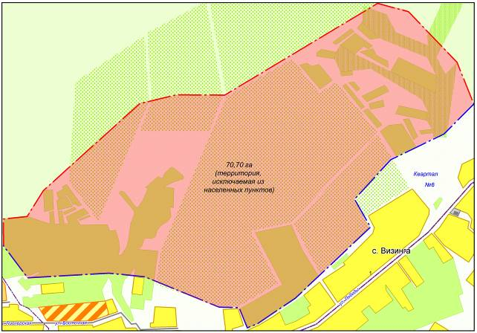
с.Визинга, северо-восточная граница

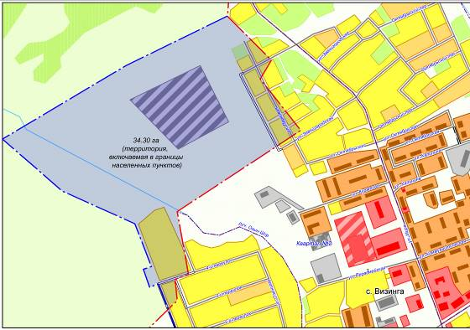
с.Визинга, северная граница

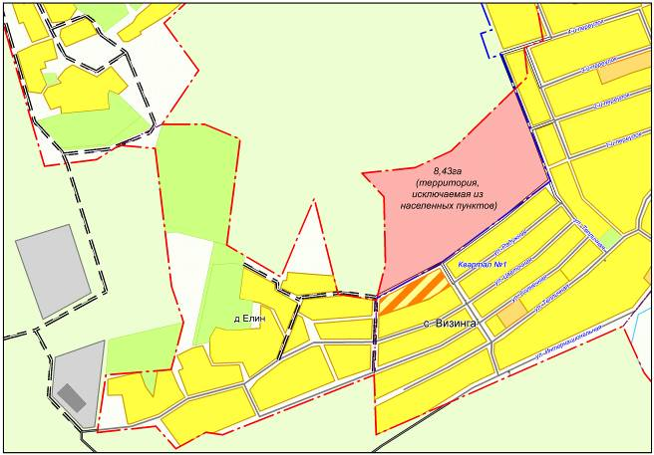
с.Визинга, северо-западная граница

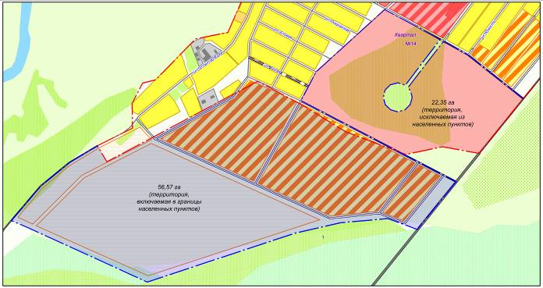
с.Визинга, южная граница

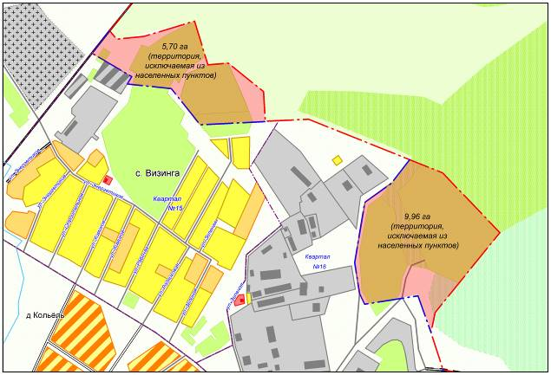
с.Визинга, восточная граница

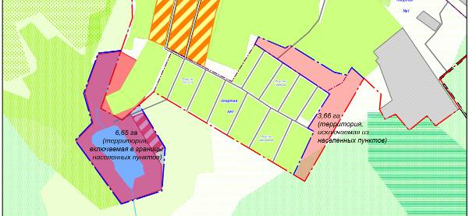

д.Кольёль

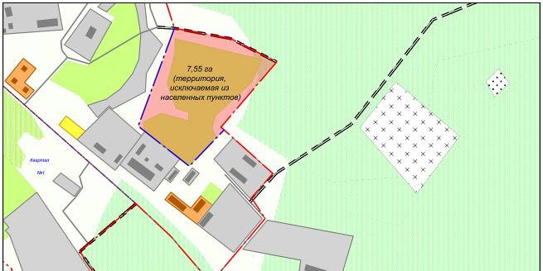
с.Визинга, восточная граница

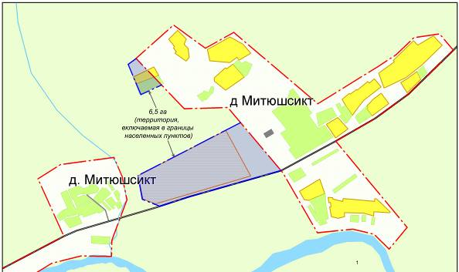
д.Митюшсикт

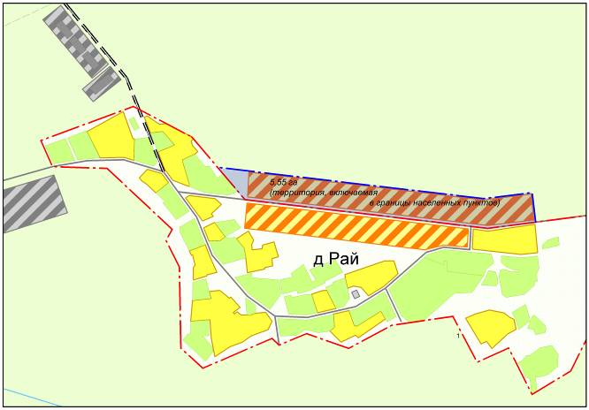
д.Рай

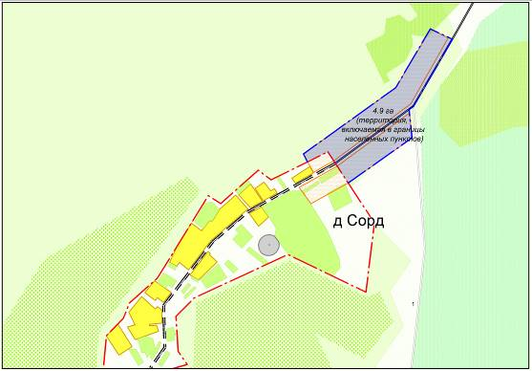
д.Сорд

7. Механизмы по обеспечению реализации генерального плана

Разработка генерального плана сельского поселения «Визинга» как градостроительного документа предполагает и соответствующие механизмы его реализации.
Система механизмов включает в себя:
- правовое обеспечение;
- экономический механизм реализации;
- организационный механизм;
- информационное обеспечение;
- проектное обеспечение;
- кадровое обеспечение.

Система включает механизмы федерального, регионального и муниципального уровня.
К механизмам федерального уровня относятся: нормативно-правовые документы федерального уровня, стратегические, прогнозные и программные документы социально-экономического развития РФ, национальные проекты .
К механизмам регионального уровня относятся: нормативно-правовые, стратегические и прогнозные документы регионального уровня; комплексные и целевые программы социально-экономического развития программы развития отдельных отраслей экономики и социальной сферы Республики Коми , крупные инвестиционные проекты.
К механизмам муниципального уровня относятся: нормативно-правовые документы муниципального уровня, программы социально-экономического развития поселения; проекты планировок; наличие организационных структур по реализации Генерального плана.
Для реализации проектных предложений Генерального плана необходимо разработать:
- Проект реализации генерального плана сельского поселения «Визинга» с определением сроков подготовки документации по планировке территории для размещения объектов капитального строительства местного значения, на основании которой определяются или уточняются границы земельных участков для размещения таких объектов;
- Правила землепользования и застройки территории сельского поселения «Визинга»

